珠斯花街道三点发力 打造“珠事有解”

基层治理品牌

珠斯花街道始终坚持党建引领，以“协商议事”为切入点、“信访代办”为着力点、“纠纷调处”为关键点，着力打造“珠事有解”基层治理品牌，切实提升人民群众的幸福感、安全感与获得感。

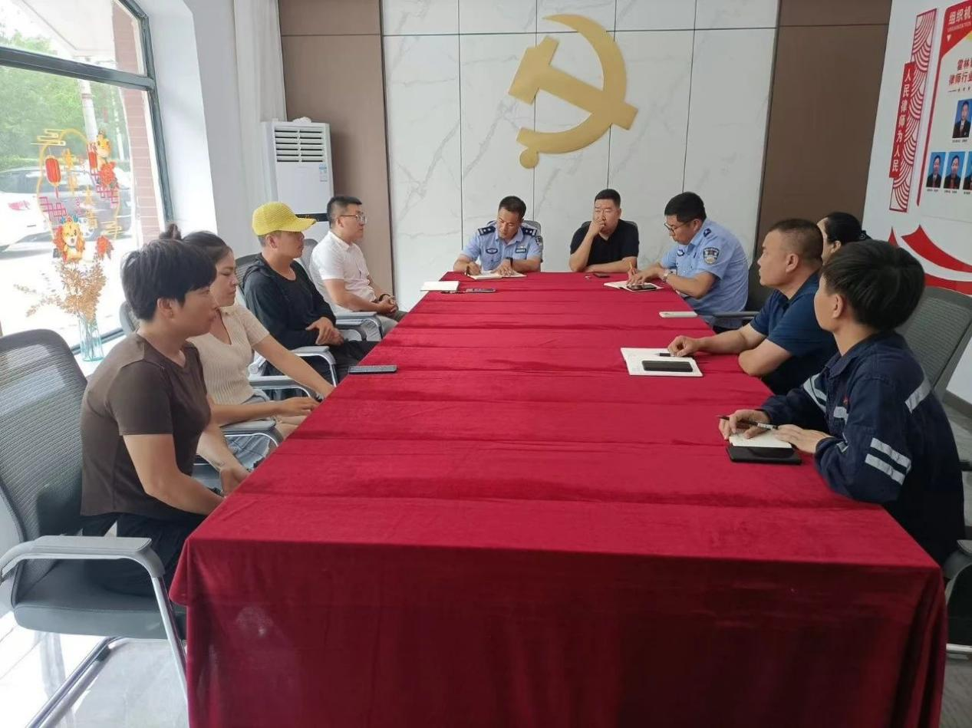

**“协商议事”搭建沟通交流“连心桥”。**成立“红石榴”民情工作室，在开展议事活动、服务群众的同时，积极发挥收集民情民意的功能。工作室采取“请进来，走出去”的方式，不断畅通居民议事反馈渠道。同时，积极动员党员、干部、乡贤等力量，定期走访居民群众，听取意见建议，形成“听事+议事+办事+评事”机制，激发群众自治内生动力。年初至今，工作室累计搜集民情民意30余条，解决邻里纠纷、群体纠纷5起，提供离婚前调解辅导4次。

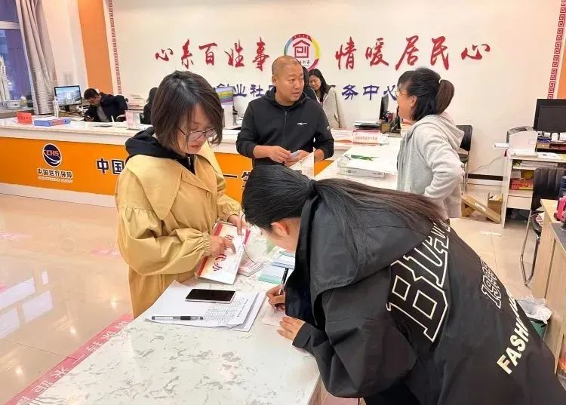

**“信访代办”奏响基层治理“和谐曲”。建立代办机构，组建代办队伍。**依托党群服务中心设立“石榴籽”信访代办便民服务窗口，广泛吸纳网格员、在职党员等力量加入代办队伍，高效发挥各方优势，有效提升信访代办工作质效。年初至今，同步设立代办服务窗口6个，组建6支由117名精干力量组成的信访代办队伍。**优化工作流程，实现代办闭环。**建立信访代办服务管理工作制度，持续推动以“主动办、即时办、限期办、协调办、挂号办”为主要内容的“五办”服务模式，实现群众诉求“一站式解决”，目前已通过“五办”服务模式代办各类事项55件。**做好暖心服务，推动事项化解。**街道社区通过发放慰问品、协调法律援助等方式为困难群众提供人文关怀。同时，通过上门约谈、开门接访、领导下访等信访工作机制，更好的为信访群众提供暖心服务，目前共开展慰问活动9次，为信访人员提供法律咨询51次。

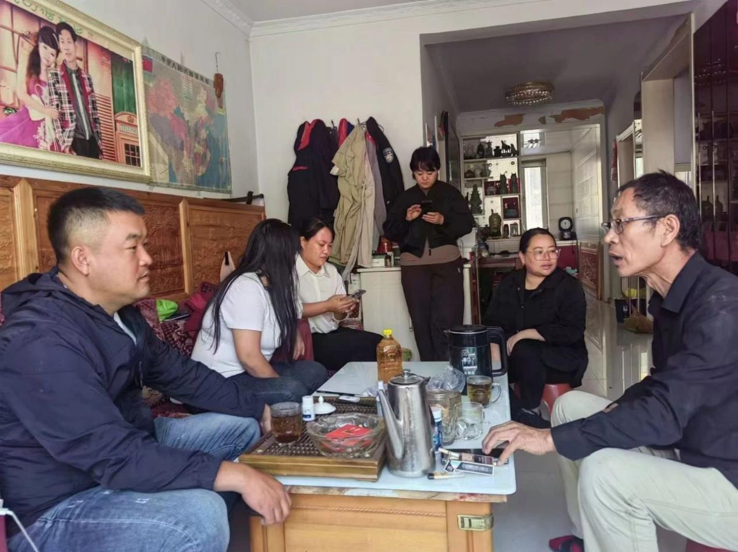

**“纠纷调处”绘就团结互促“同心圆”。** 建立平台，让反映问题“有处说”。珠斯花街道结合自身实际，主动对接“公检法司”与签约律师事务所，在街区两级建立“一站式”矛盾纠纷化解服务中心，以高度集成化的服务解决办事群众“找不到门”、反映问题“无人回应”等问题，实现群众“多头跑”到“一门办”的转变，目前共受理各类信访事项和群众诉求121件，办结117件。**落实行动，让发现问题“有保障”。**持续推动“脚底板”工程专项行动高效运行，结合矛盾纠纷排查工作机制，以“随时随地+全覆盖式”的方式，深入一线开展隐患排查工作，第一时间将居民群众反映的问题化解在网格内，对可能出现的群体性事件和重点信息，及时向有关部门汇报，切实做到隐患预防在前。**组建队伍，让解决问题“有力量”。**积极协调“法律明白人”、法律顾问、公益律师等专业力量组建矛盾纠纷调解队伍，针对群众生活中遇到的各类纠纷，从法理和情理的角度，用群众易于接受的方式方法进行调解，努力将矛盾纠纷化解在诉前。年初至今，共排查矛盾纠纷89件，化解87件。（供稿：刘玲）